LOGOS DE GOOGLE

Cada día que se celebra una conmemoración importante, Google suele modificar su logotipo, haciendo una versión acorde al día en cuestión.

La mayoría de estos logos han sido realizados por el joven artista [**Dennis Hwang**](http://wk.koreaherald.co.kr/SITE/data/html_dir/2002/03/22/200203220003.asp), coreano residente en EEUU, y que trabaja actualmente para Google.

Enlaces con los famosos 'Google Doodles': [**[1]**](http://www.google.com/doodle.html) - [**[2]**](http://www.google.com/doodle2.html) - [**[3]**](http://www.google.com/doodle3.html) - [**[4]**](http://www.google.com/doodle4.html) - [**[5]**](http://www.google.com/doodle5.html) - [**[6]**](http://www.google.com/doodle6.html)

**::** Más información: Categoría [**Logotipos**](http://google.dirson.com/categoria.new/logotipos/).

**-** Año Nuevo (1 de enero de 2003):

**-** Día de Acción de Gracias (28 de noviembre de 2002):

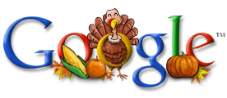

**-** Día de Halloween (31 de octubre de 2002):

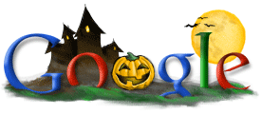

**-** Aniversario del nacimiento de Picasso (25 de octubre de 2002):

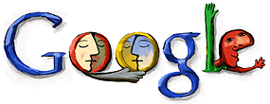

**-** Cuarto cumpleaños de Google (27 de septiembre de 2002):



**-** Copa del mundo de fútbol 2002 Corea-Japón (31 de mayo de 2002):



**-** Día de la Independencia de EEUU (4 de julio de 2001):

